Обивка дверей и боковин
Специнструмент

Необходимые специальные приспособления, контрольные и измерительные приборы, а также вспомогательные средства

 |  | 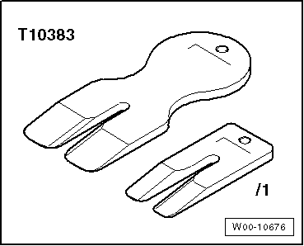
  ⧫ | Клинья -T10383-

 |  | 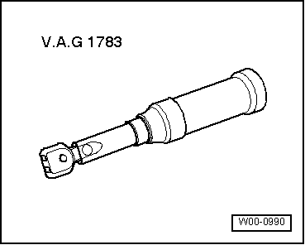
  ⧫ | Динамометрический ключ -V.A.G 1783-
Снятие и установка обивки двери водителя
Указание
Ниже описаны работы по снятию и установке обивки двери с левой стороны автомобиля, для а/м с левым расположением рулевого колеса. Снятие и установка для а/м с правым расположением рулевого колеса выполняются аналогично.

Снятие

Выполнить следующие работы:

– | Выключить зажигание.

– | Извлечь клавишу отпирания крышки багажного отсека -1-, используя клин -3409-, движением в -направлении стрелки- из обивки двери -4- и отсоединить жгут проводов -2-.

– | Снизу выкрутить винт -3- (4,5 Нм).
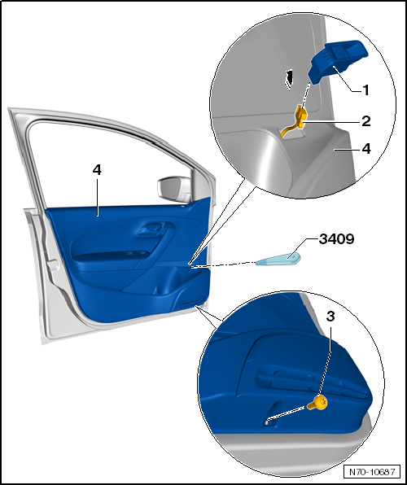

Указание |  | 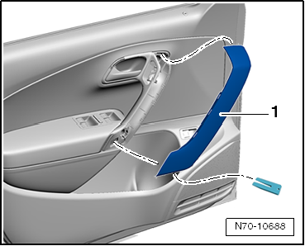
  – | Извлечь накладку -1- с помощью клина -T10383/1- из обивки двери.
  В автомобилях с электрической регулировкой зеркал отсоединить жгут проводов от переключателя регулировки зеркал.

 |  | 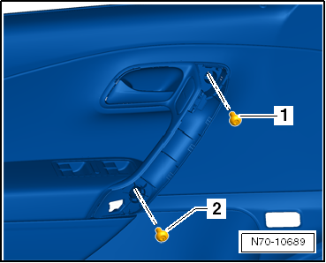
  – | Вывернуть винты -1- и -2- (4,5 Нм).

Осторожно!
При отсоединении обивки двери могут быть повреждены элементы её крепления! Чтобы этого не произошло, необходимо неукоснительно следовать приведённому ниже описанию работ, отсоединяя элементы крепления именно в указанном месте и в заданной последовательности!

– | Освободить крепления панели обивки двери в -заданной последовательности-. Использовать для этого клинья -T10383-.
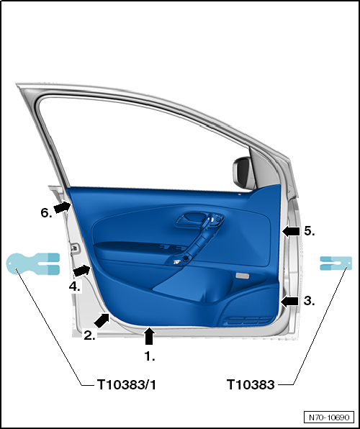
– | Снять обивку с внутреннего края паза для стекла движением вертикально вверх.

Указание |  | 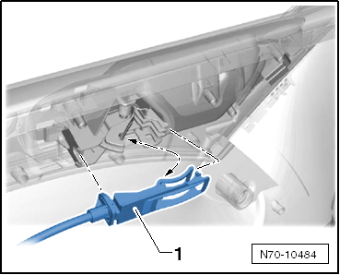
  – | С внутренней стороны обивки двери отсоединить трос -1- от внутренней ручки открывания двери.
  – | В зависимости от комплектации отсоединить электрические разъёмы от обивки двери.
  Установка
  – | Установка осуществляется в обратной последовательности.
  Выполнить следующие работы:
  Перед сборкой проверить все элементы крепления, повреждённые элементы заменить.

Осторожно!
Перед установкой обивки двери убедиться, что все распорные пистоны находятся -положении 1-!

Запрещается пытаться крепить обивку двери пистонами, находящимися в -положении 2-!

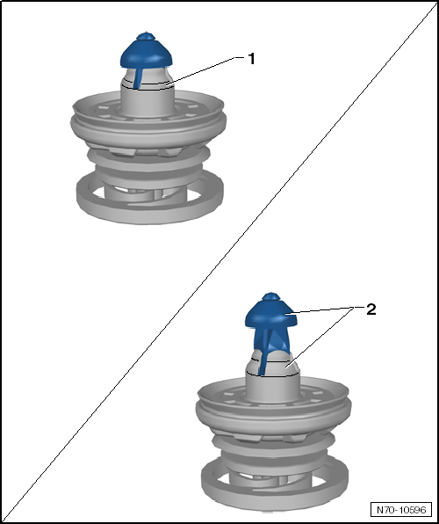
Указание
⧫ | При установке обивки двери сначала вставить крюк в передней части обивки под „переднюю накладку обивки“.

⧫ | Затем посадить обивку на уплотнитель внутреннего края паза для стекла и на пистоны, перемещаясь сверху вниз.

Снятие и установка обивки двери переднего пассажира
Указание
Ниже описаны работы по снятию и установке обивки двери переднего пассажира, для а/м с левым расположением рулевого колеса. Снятие и установка для а/м с правым расположением рулевого колеса выполняются аналогично.

Снятие

Выполнить следующие работы:

– | Выключить зажигание.

– | Снизу выкрутить винт -1- (4,5 Нм).
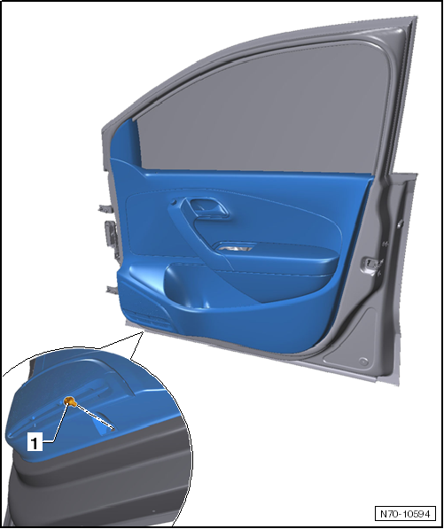

Указание |  | 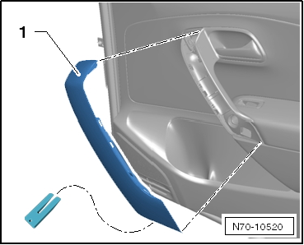
  – | Извлечь накладку -1- с помощью клина -T10383/1- из обивки двери.
  В автомобилях с электрической регулировкой зеркал отсоединить жгут проводов от переключателя регулировки зеркал.

 |  | 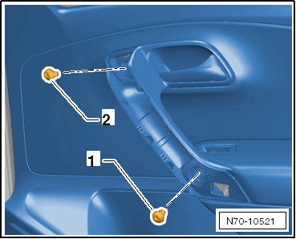
  – | Вывернуть винты -1- и -2- (4,5 Нм).

Осторожно!
При отсоединении обивки двери могут быть повреждены её элементы крепления! Чтобы этого не произошло, необходимо неукоснительно следовать приведённому ниже описанию работ, отсоединяя элементы крепления именно в указанном месте и в заданной последовательности!

– | Освободить крепления панели обивки двери в -заданной последовательности-. Использовать для этого клинья -T10383-.
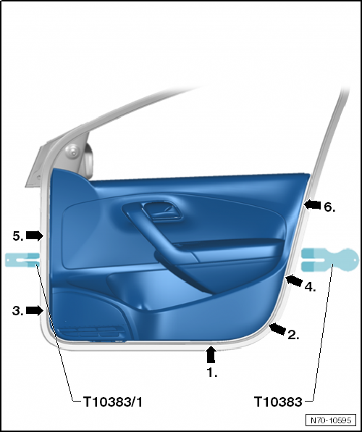
– | Снять обивку с внутреннего края паза для стекла движением вертикально вверх.

– | С внутренней стороны обивки двери отсоединить трос -1- от внутренней ручки открывания двери.

– | В зависимости от комплектации отсоединить электрические разъёмы от обивки двери.

Установка

– | Установка осуществляется в обратной последовательности.

Выполнить следующие работы:
Указание
Перед сборкой проверить все элементы крепления, повреждённые элементы заменить.

Осторожно!
Перед установкой обивки двери убедиться, что все распорные пистоны находятся -положении 1-!

Запрещается пытаться крепить обивку двери пистонами, находящимися в -положении 2-!

Указание
⧫ | При установке обивки двери сначала вставить крюк в передней части обивки под „переднюю накладку обивки“.

⧫ | Затем посадить обивку на уплотнитель внутреннего края паза для стекла и на пистоны, перемещаясь сверху вниз.

Снятие и установка обивки задней двери
Указание
Ниже описаны работы по снятию и установке с правой стороны автомобиля. Работы по снятию и установке с левой стороны проводятся аналогичным образом.

Снятие

Выполнить следующие работы:

– | Выключить зажигание.

– | Извлечь накладку -1- с помощью клина -T10383/1- из обивки двери.
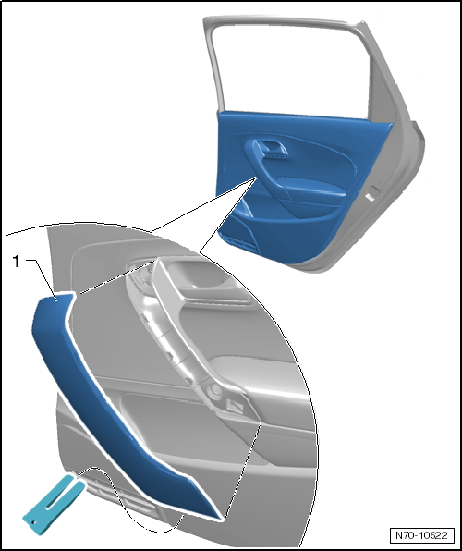

– | Вывернуть винты -1- и -2- (4,5 Нм).

 |  | 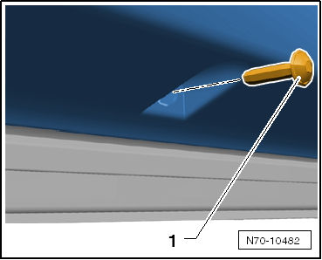
  – | Снизу выкрутить винт -1- (4,5 Нм).

 |  | 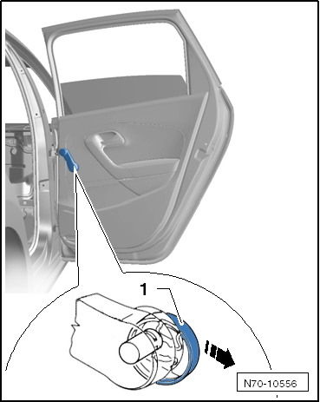
  – | На а/м с ручными стеклоподъёмниками сдвинуть распорное кольцо -1- в -направлении стрелки- и снять ручку стеклоподъёмника с вала.

Осторожно!
При отсоединении обивки двери могут быть повреждены её элементы крепления! Чтобы этого не произошло, необходимо неукоснительно следовать приведённому ниже описанию работ, отсоединяя элементы крепления именно в указанном месте и в заданной последовательности!

– | Освободить крепления панели обивки двери в -заданной последовательности-. Использовать для этого клинья -T10383-.
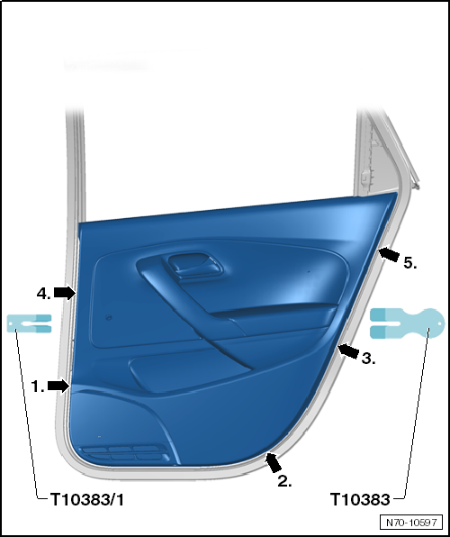
– | Снять обивку с внутреннего края паза для стекла движением вертикально вверх.

– | С внутренней стороны обивки двери отсоединить трос -1- от внутренней ручки открывания двери.

– | В зависимости от комплектации отсоединить жгуты проводов от обивки двери.

Установка

– | Установка осуществляется в обратной последовательности.

Выполнить следующие работы:
Указание
Перед сборкой проверить все элементы крепления, повреждённые элементы заменить.

Осторожно!
Перед установкой обивки двери убедиться, что все распорные пистоны находятся -положении 1-!

Запрещается пытаться крепить обивку двери пистонами, находящимися в -положении 2-!

 |  | 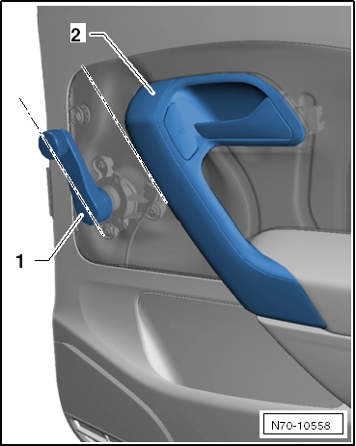
  На а/м с ручными стеклоподъёмниками при полностью поднятом стекле ручка стеклоподъёмника -1- располагается параллельно ручке двери -2-.
  Отклонение положения ручек правой и левой двери по отношению друг к другу не должно быть более 6°.
Снятие и установка передней накладки двери
Указание
Ниже описаны работы по снятию и установке с левой стороны автомобиля. Снятие и установка с правой стороны выполняются аналогичным образом.

Снятие

Выполнить следующие работы:

– | Снять обивку двери водителя → Глава.

– | Снять обивку двери переднего пассажира → Глава.

 |  | 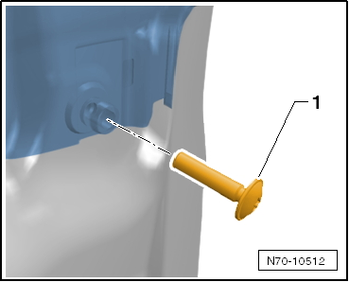
  – | Вывернуть винт -1- (1,5 Нм).

– | На а/м с ручной регулировкой зеркал извлечь накладку -1- из гнёзд на внутренней панели двери.

– | На а/м с электрической регулировкой зеркал извлечь накладку -2- из гнёзд на внутренней панели двери.
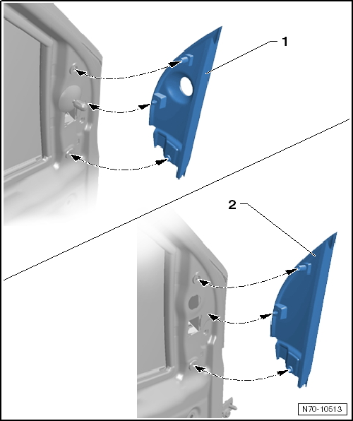
Установка

– | Установка осуществляется в обратной последовательности.

Выполнить следующие работы:
Указание
Перед сборкой проверить все элементы крепления, повреждённые элементы заменить.

